МИНИСТЕРСТВО НАУКИ И ВЫСШЕГО ОБРАЗОВАНИЯ  
РОССИЙСКОЙ ФЕДЕРАЦИИ

федеральное государственное автономное   
образовательное учреждение высшего образования  
«Самарский национальный исследовательский университет   
имени академика С.П. Королева»

(Самарский университет)

Институт информатики, математики и электроники

Факультет информатики  
Кафедра суперкомпьютеров и общей информатики

**Отчет по лабораторной работе № 6**

Дисциплина: «Enterprise Systems Development (Методы проектирования и поддержки требований к программному обеспечению)»

Тип предприятия: **«Cinema chain»**

Выполнил: Мелешенко И. С.

Группа: 6133-010402D

Самара 2022

**СОДЕРЖАНИЕ**

1 Assignment #1. Business process implementation 3

2 Лабораторная работа №6 Business process implementation 4

# 1 Assignment #1. Business process implementation

Objective: To study the business process implementation with Cuba Platform

Tasks

1. Create Cuba Platform project, which will implement one of business processes of previously selected organization.
2. Add section to doc report image, which should include:

* Selected business process description (several sentences). It is desirable that the business process be the same as business process described in previous assignment.
* Instructions how to run application, prerequisites.
* Step-by-step instruction with demonstration of business process automation using the application.

1. Send zipped files and doc report to j-avdeev@yandex.ru

Notice

Use Cuba Platform documentation (for example <https://doc.cuba-platform.com/bpm-latest/bpm.html> or <https://doc.cuba-platform.com/bpm-latest-ru/bpm.html> (on Russian)).

Yes, can use your preferable framework (not Cuba Platform) to create a web application to automate chosen business process.

# 2 Лабораторная работа №6 Business process implementation

The laboratory work presents a prototype of a website for buying cinema tickets for the administrator, where you can add and edit information about customers, tickets and who bought which ticket.

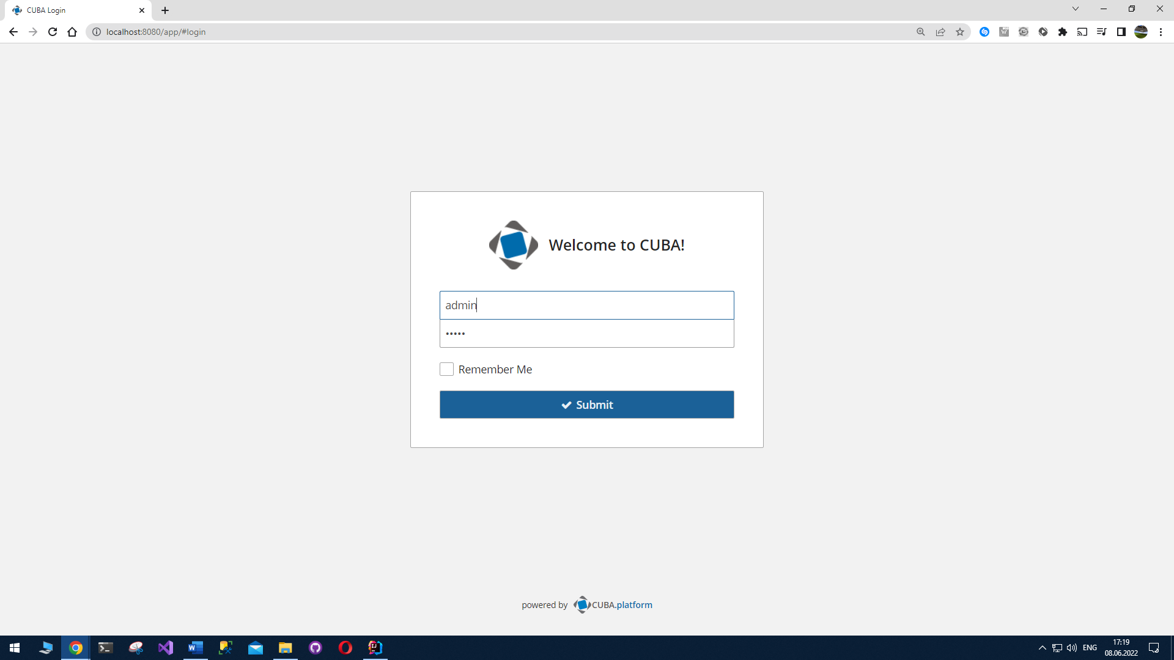

Рисунок 1 – Окно авторизации в системе

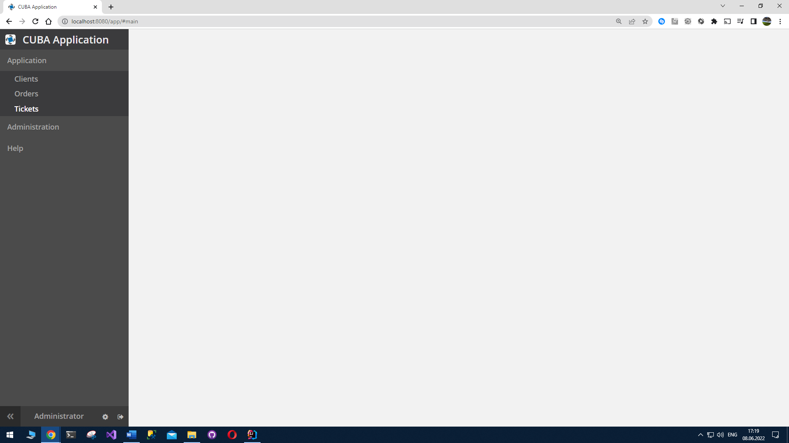

Рисунок 2 – Главное окно сайта

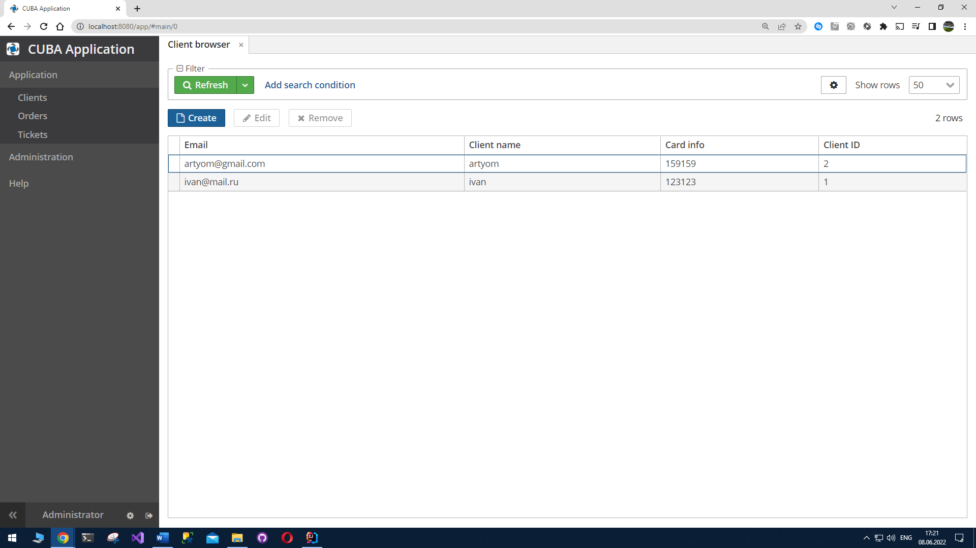

Рисунок 3 – Просмотр списка клиентов

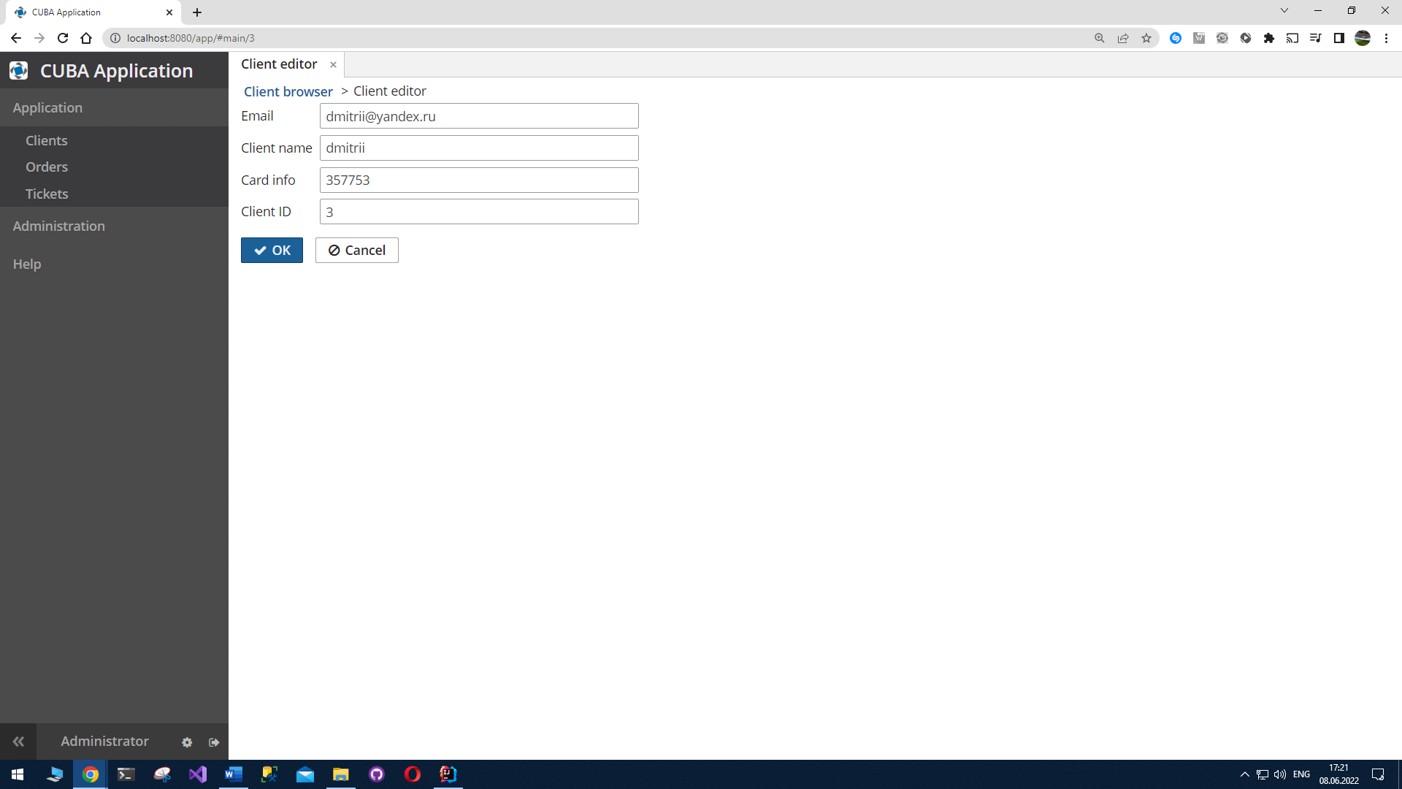

Рисунок 4 – Создание новой записи клиента

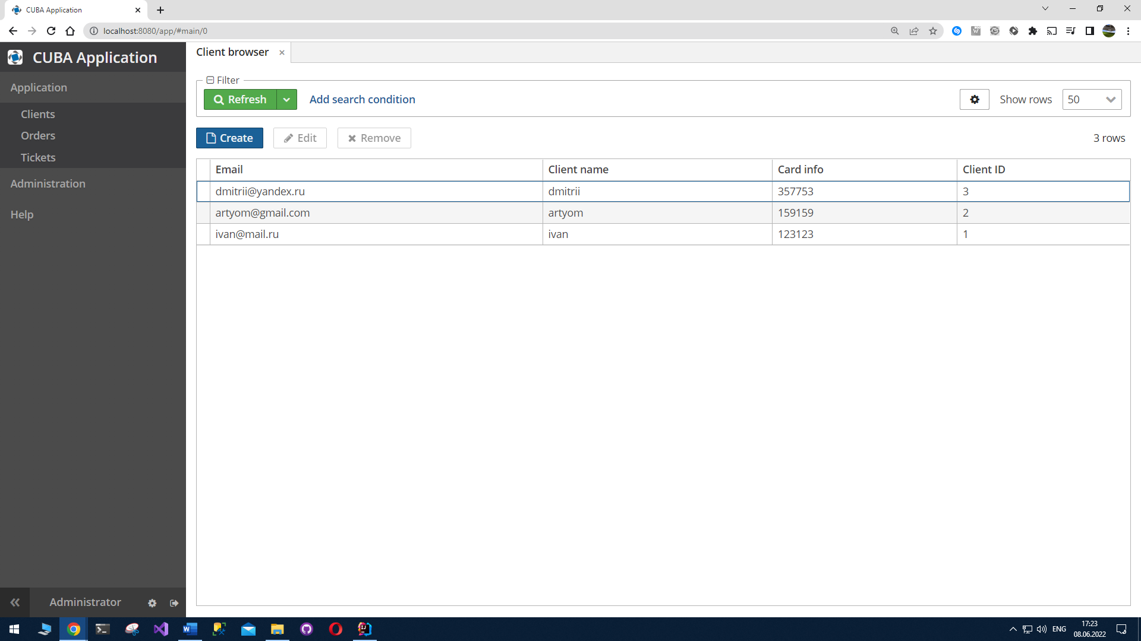

Рисунок 5 – Просмотр списка клиентов

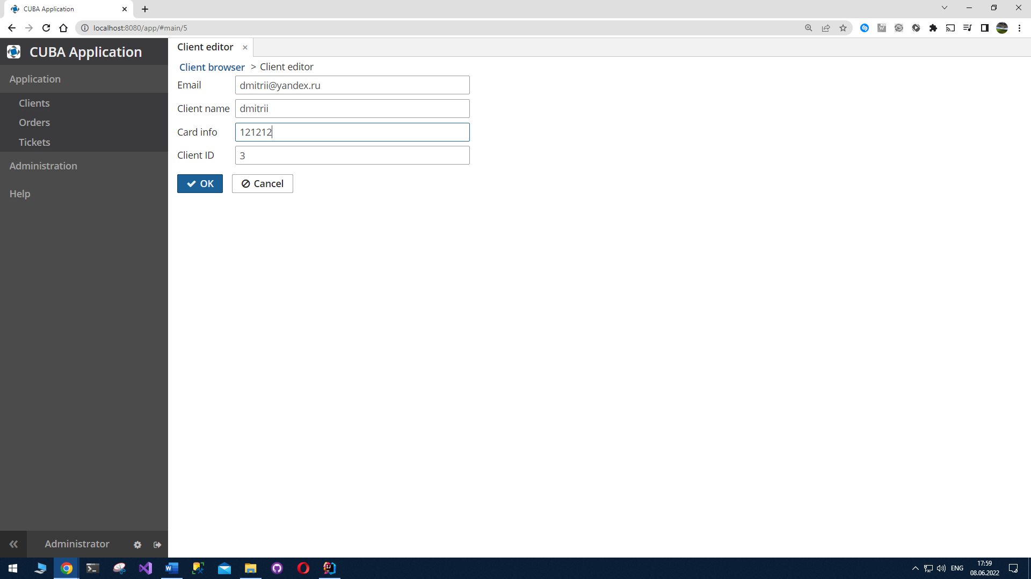

Рисунок 6 – Редактирование записи клиента

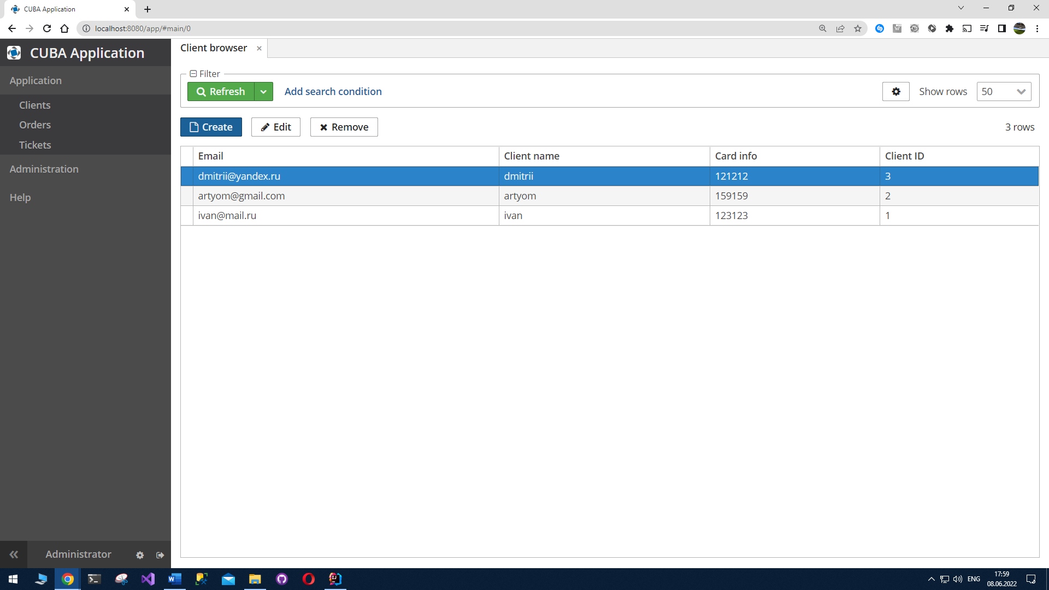

Рисунок 7 – Просмотр списка клиентов

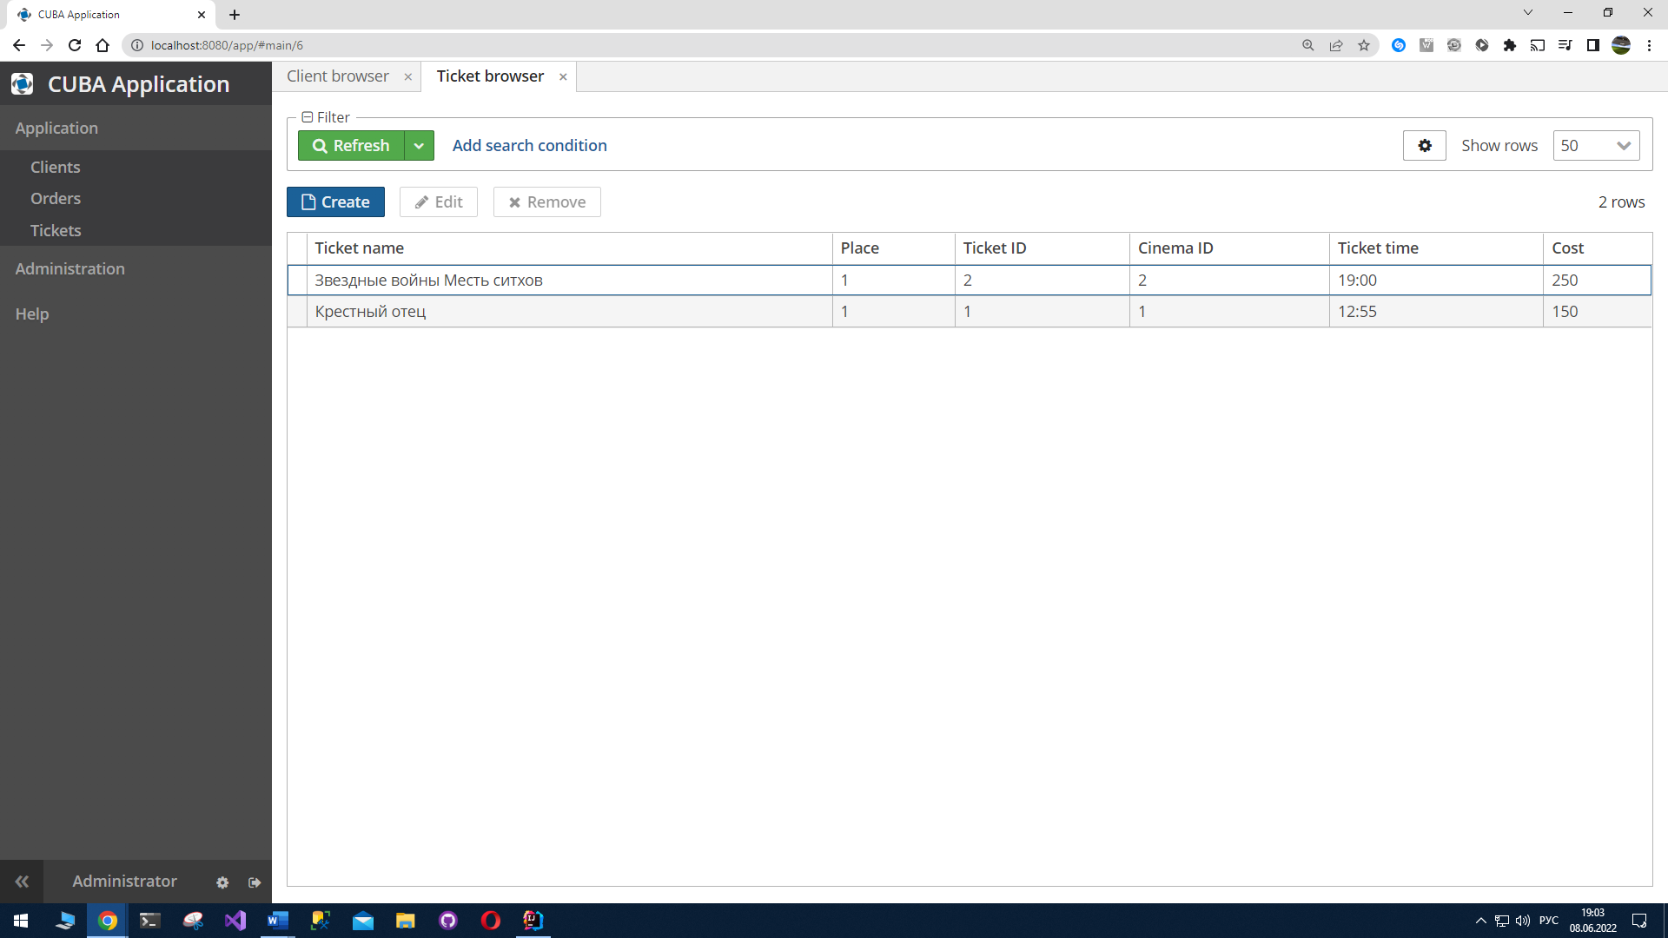

Рисунок 8 – Просмотр списка билетов

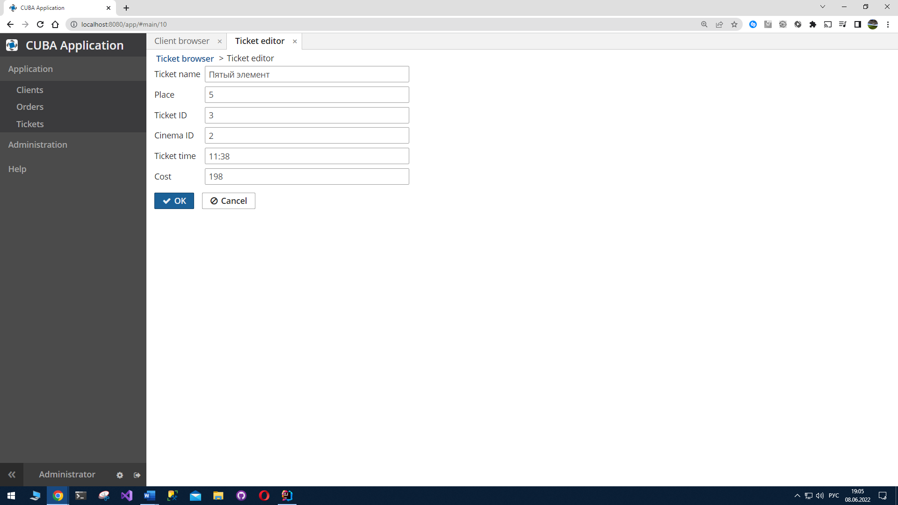

Рисунок 9 – Создание новой записи билета

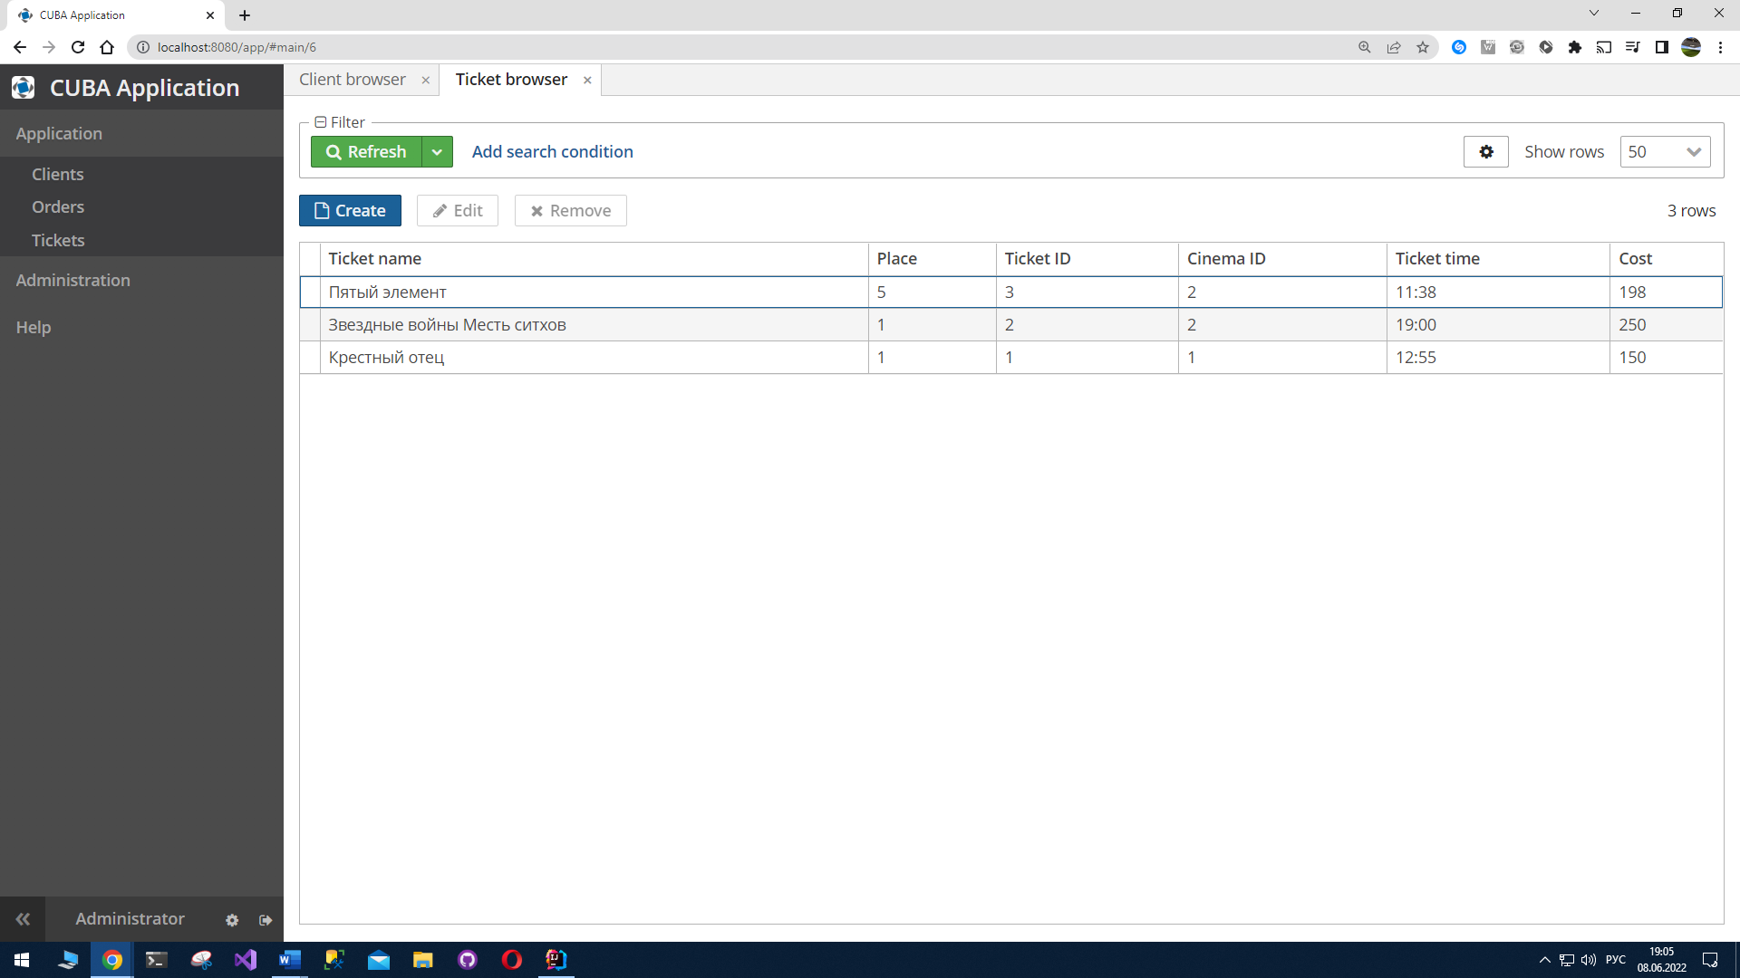

Рисунок 10 – Просмотр списка билетов

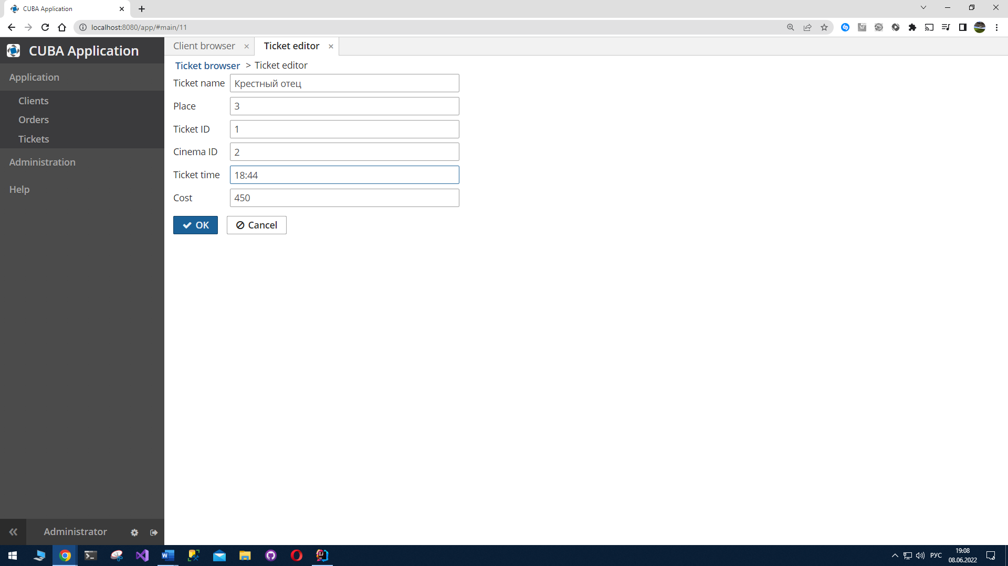

Рисунок 11 – Редактирование записи билета

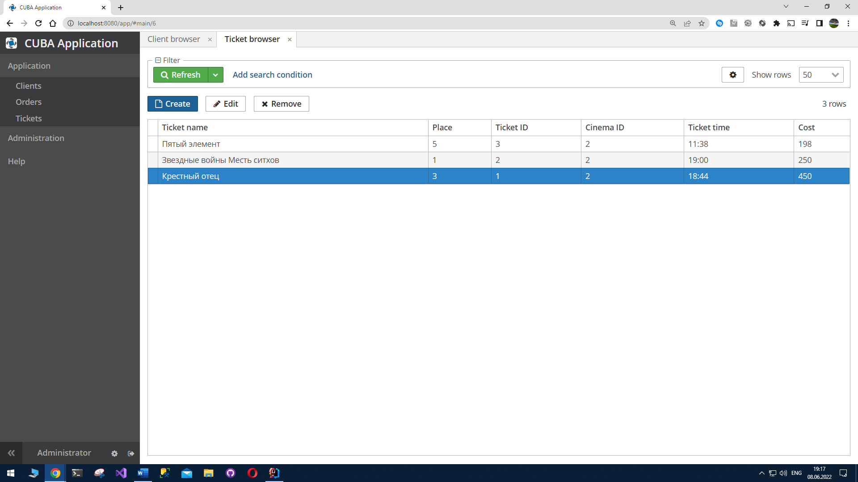

Рисунок 12 – Просмотр списка билетов

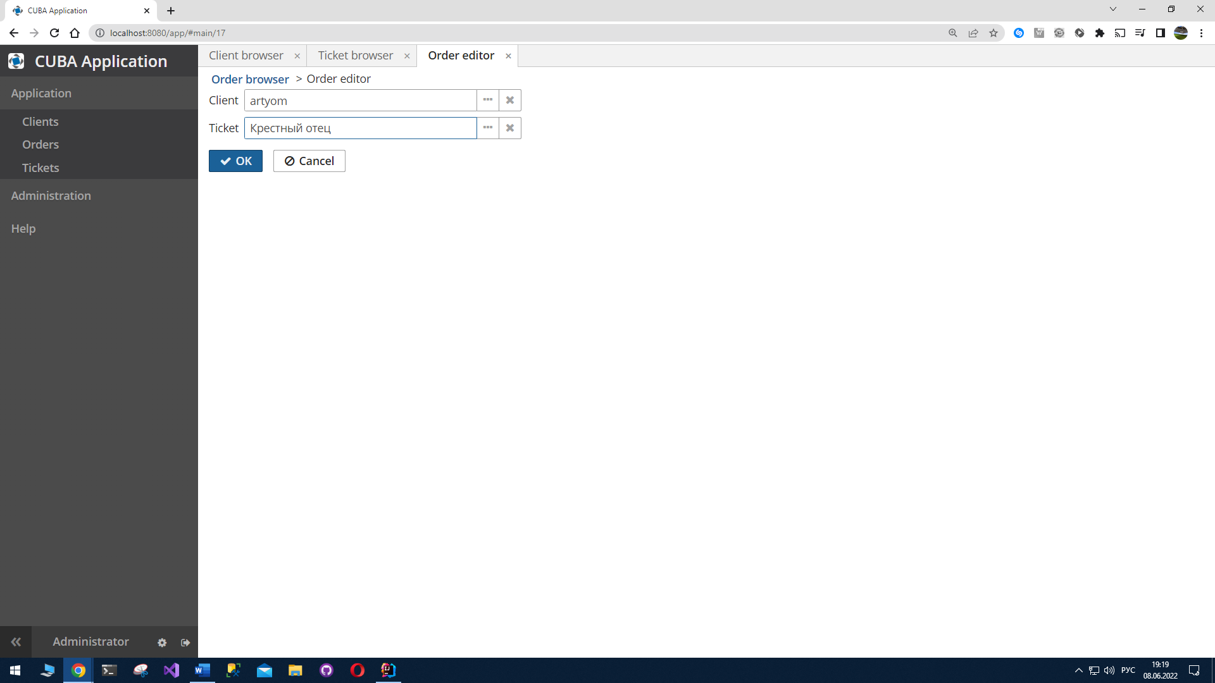

Рисунок 13 – Создание записи заказа

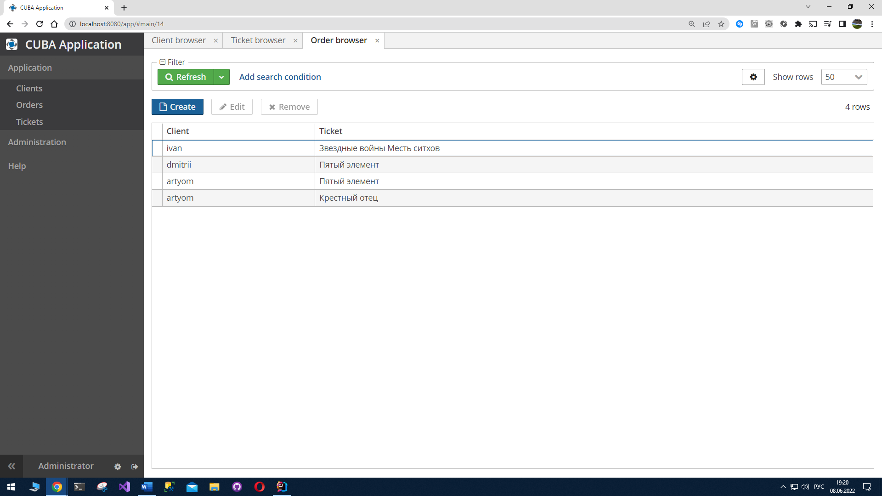

Рисунок 14 – Просмотр списка заказов

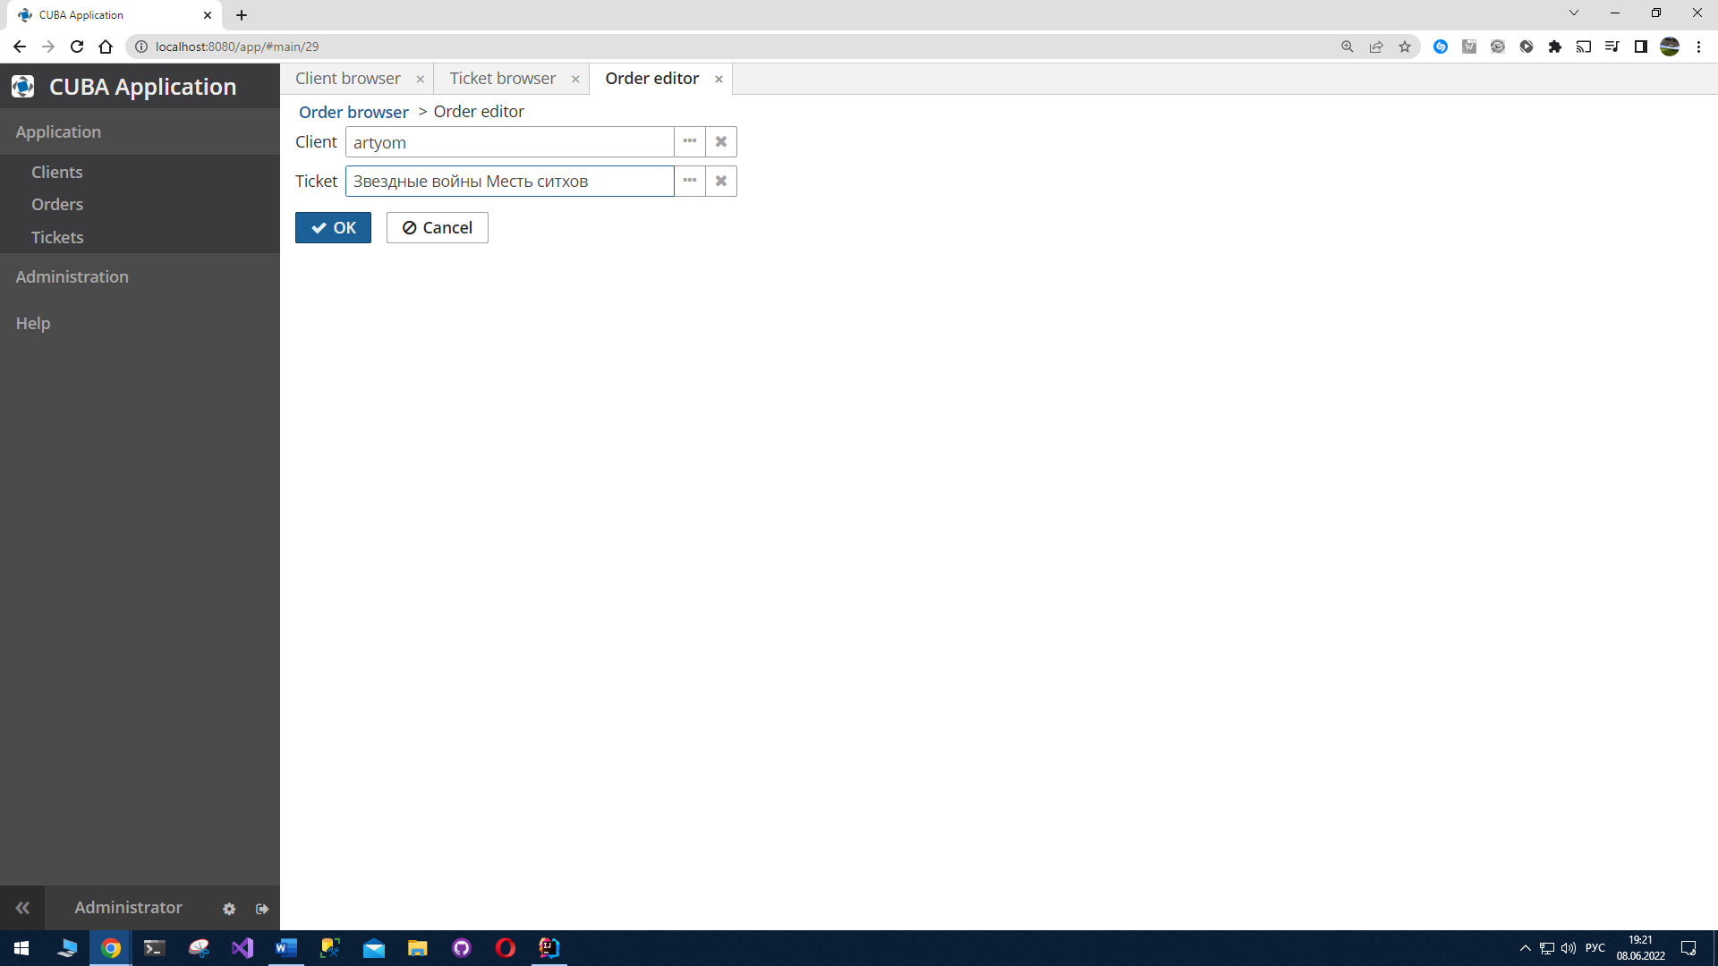

Рисунок 15 – Редактирование заказа

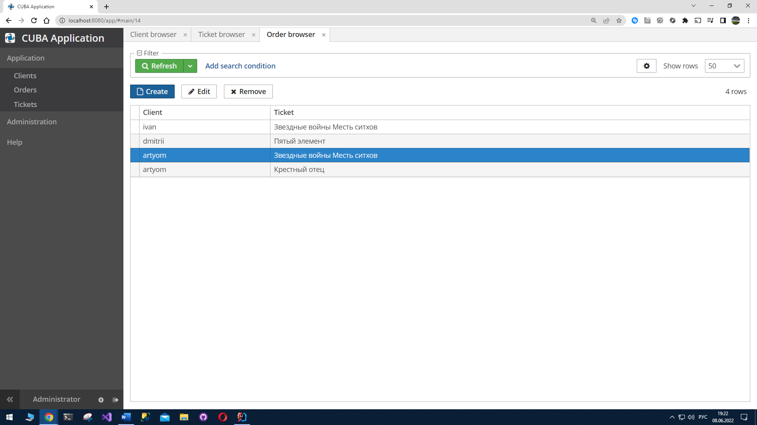

Рисунок 16 – Просмотр списка заказов

Проект приложения расположен на сайте GitHub по ссылке: